МИНОБРНАУКИ РОССИИ

Федеральное государственное бюджетное образовательное учреждение высшего образования

НИЖЕГОРОДСКИЙ ГОСУДАРСТВЕННЫЙ ТЕХНИЧЕСКИЙ

УНИВЕРСИТЕТ им. Р.Е.АЛЕКСЕЕВА

Институт радиоэлектроники и информационных технологий

Кафедра «Информатика и системы управления»

Отчет по лабораторной работе № 2

по дисциплине методы и средства обработки сигналов

РУКОВОДИТЕЛЬ:

________________ Авербух А.Л.

СТУДЕНТ:

________________ Пестов А.А.

гр. 18 В-2

Нижний Новгород

2021 г.

Задание: разработать программу для обработки изображения. В качестве изображения будет выступать капча. На данное изображение наложить медианный фильтр (x), и на переработанной изображение применить фильтр F1. Ширина фильтра, смещение и размер маски задаются пользователем. После применения фильтра F1 построить график.

Фильтр F1:

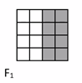

mi,j – суммарная яркость соответствующей подобласти фильтра

Первая капча:



Применим фильтр активного восприятия ширина 8, смещение 4:

Применим медианный фильтр “X” 5x5 с тем же фильтром активного восприятия:

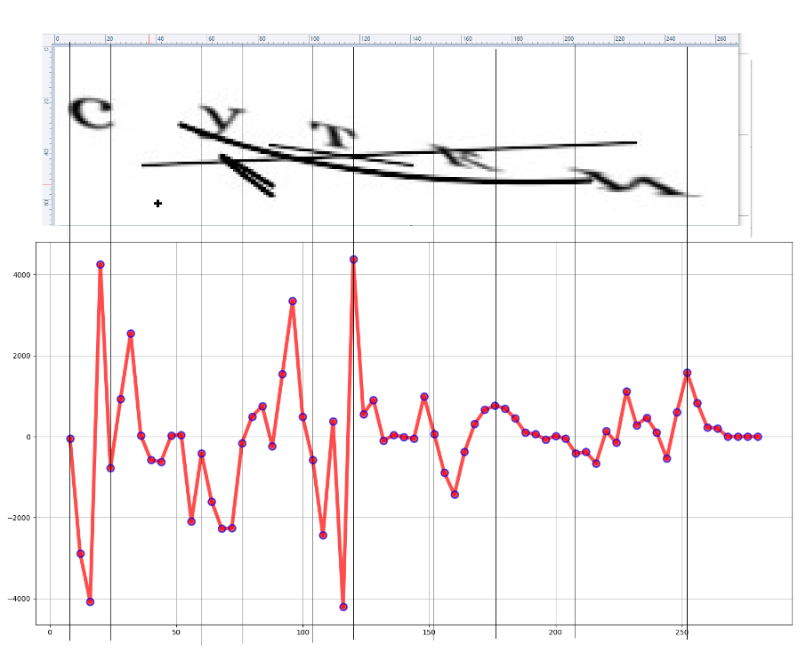

Применим медианный фильтр “X” 7x7 с фильтром шириной 12 и шагом 4:

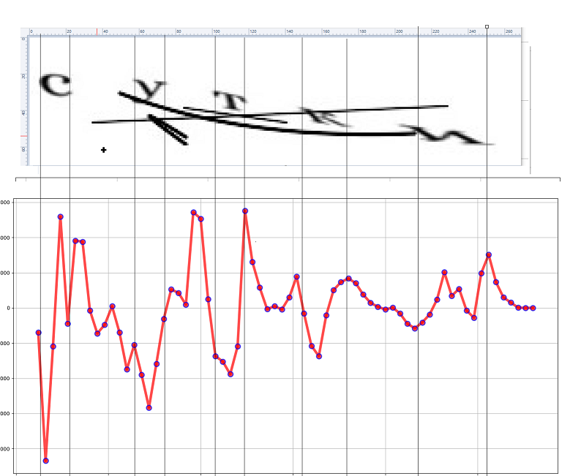

Вторая капча:



Применим фильтр активного восприятия ширина 8, смещение 4:

Применим медианный фильтр “X” 5x5 с тем же фильтром активного восприятия:

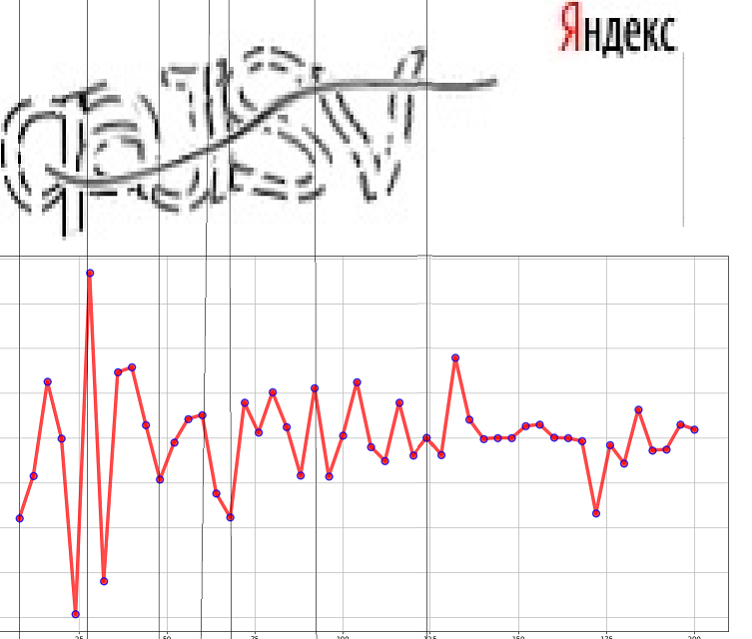

Применим медианный фильтр “X” 7x7 с фильтром шириной 12 и шагом 4:

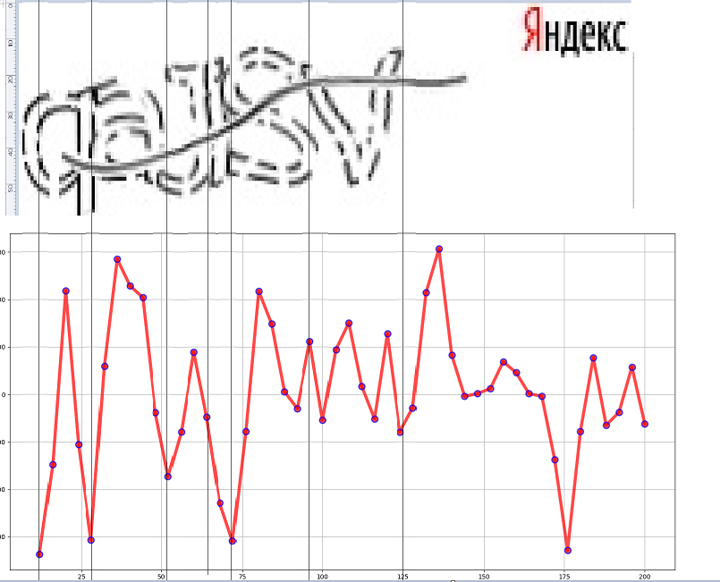

Проведем еще один эксперимент с шириной 4, шагом 2 и маской 5х5:

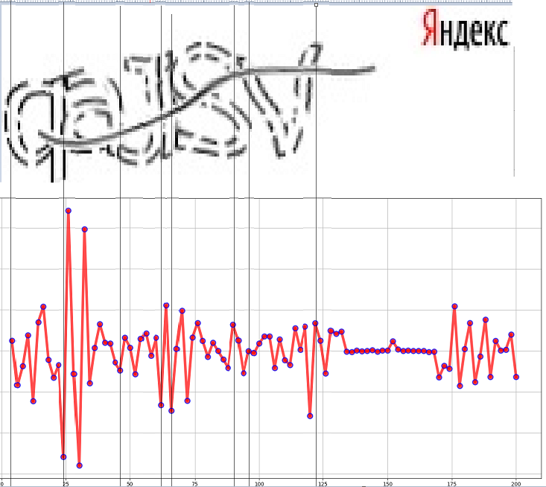

Третья капча:



Применим фильтр активного восприятия ширина 8, смещение 4:

Применим медианный фильтр “X” 5x5 с тем же фильтром активного восприятия:

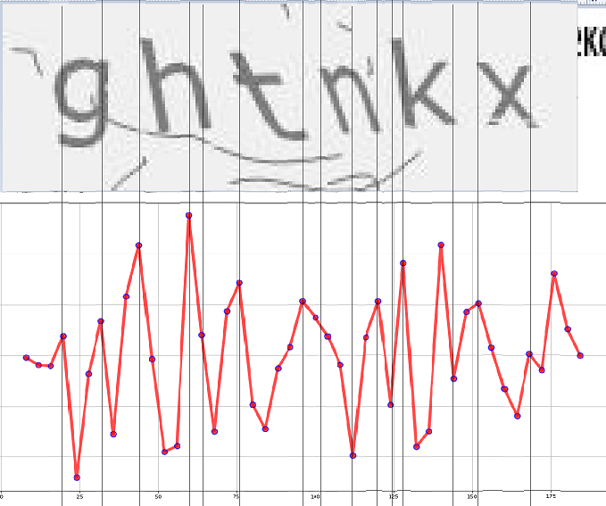

Применим медианный фильтр “X” 7x7 с фильтром шириной 12 и шагом 4:

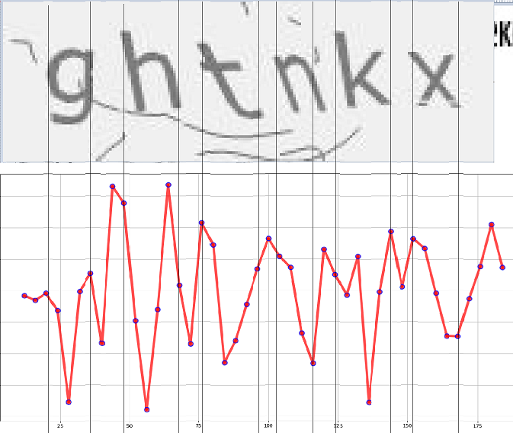

Проведем еще один эксперимент с шириной 4, шагом 2 и маской 5х5:

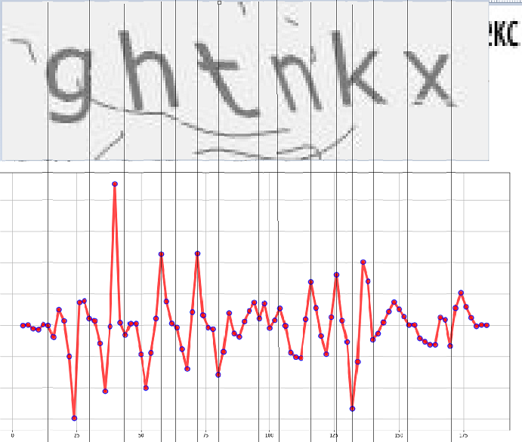

Вывод: в результате выполнения работы была написана программа, применяющая маску (x) и фильтр F1 на изображения. По составленным графикам можно определить точки локальных минимумов и максимумов, по которым можно определить конец и начало символов на картинке.